TP : Supervision informatique avec Checkmk

Supervision de systèmes Windows avec un agent checkmk

**Contexte :**

Maintenant que checkmk est déployé, il faut superviser les serveurs physiques et virtuels de station f. La supervision se fait via un agent checkmk.

**Procédure :**

**L'agent Checkmk :**

Pour la surveillance d'un serveur ou d'un poste de travail, vous avez besoin d'un petit programme qui doit être installé sur l'ordinateur hôte : l'agent Checkmk.

**Téléchargement de l'agent à partir de la page de téléchargement :**

Des agents pour onze familles différentes de systèmes d'exploitation sont actuellement gérés dans le cadre du projet Checkmk. Tous ces agents sont des composants de Checkmk et peuvent être téléchargés via l'interface web du serveur Checkmk. L'accès à ces agents se fait par l'intermédiaire de Setup > Agents.

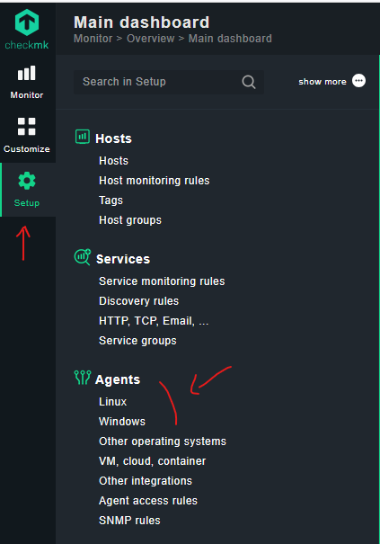

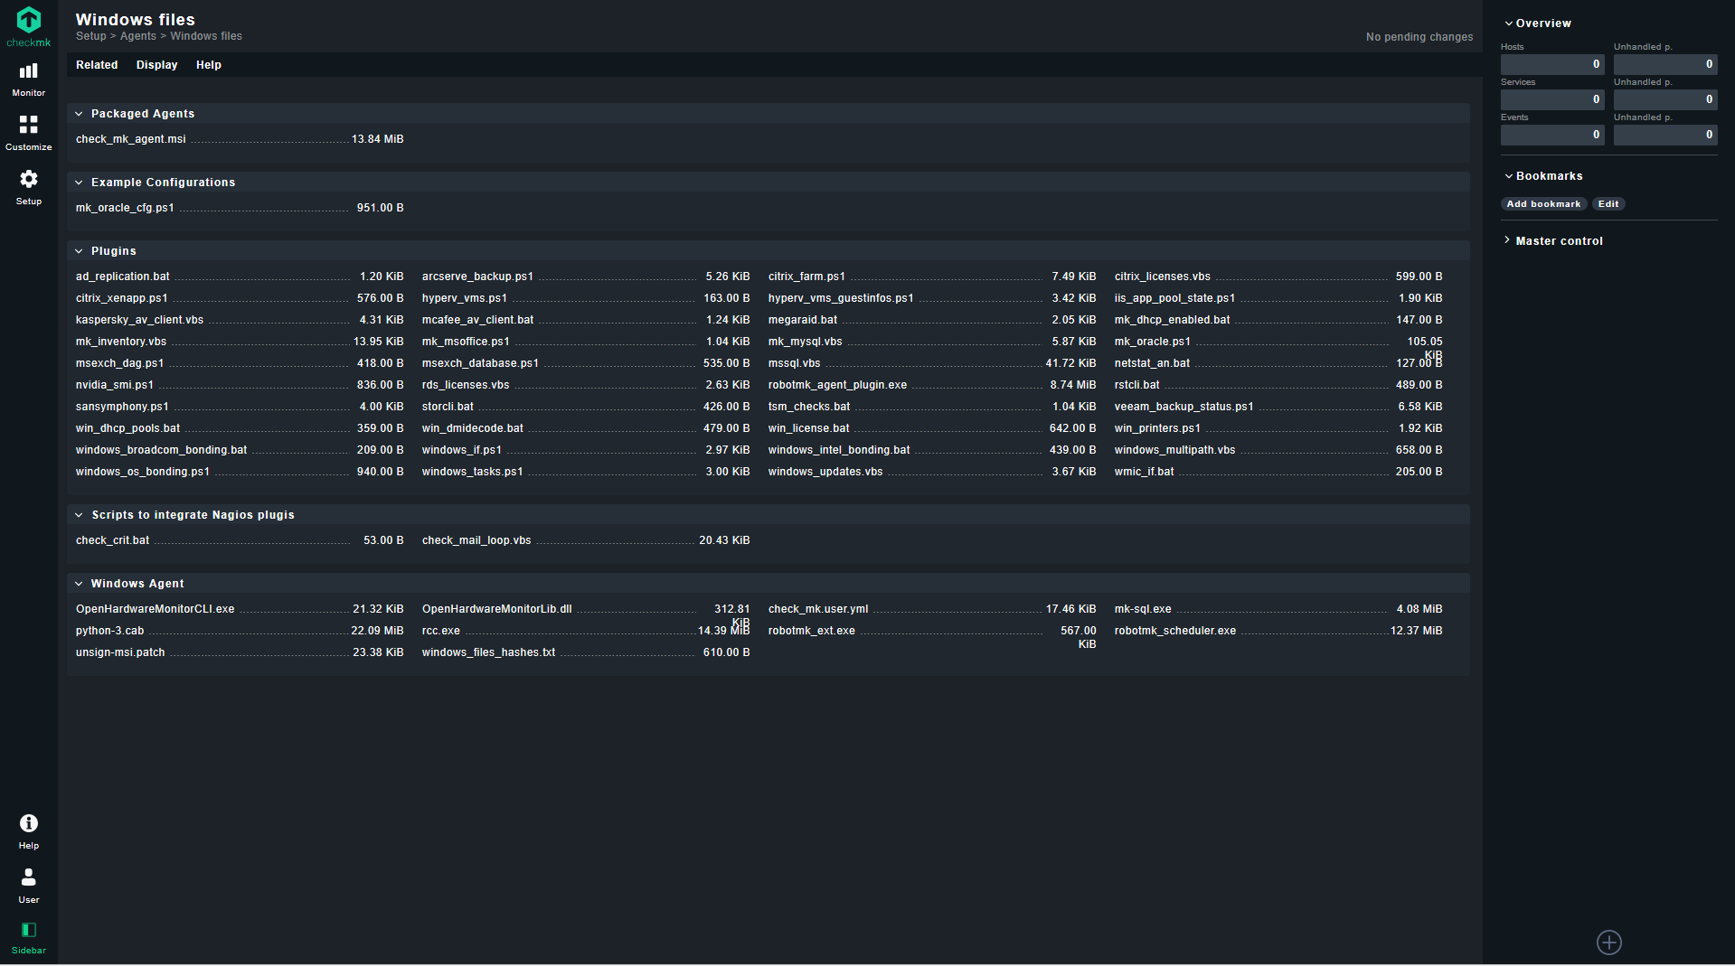



Télécharger et installer l’agent sur le serveur Windows, durant l’installation, cocher l’option clean installation.

**Ajouter l’hôte Windows sur checkmk**

Depuis l’interface web checkmk aller dans le menu setup > hosts

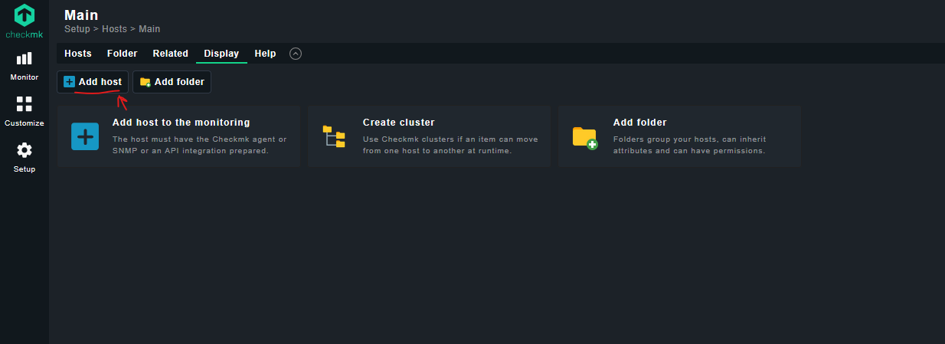

Saisir le nom et l’IP de l’hôte surveillé puis lancer les tests

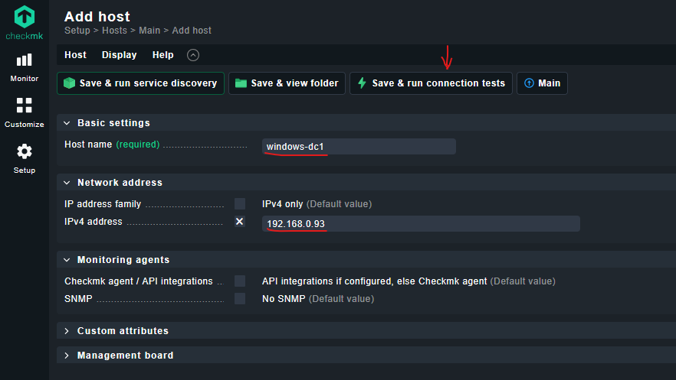

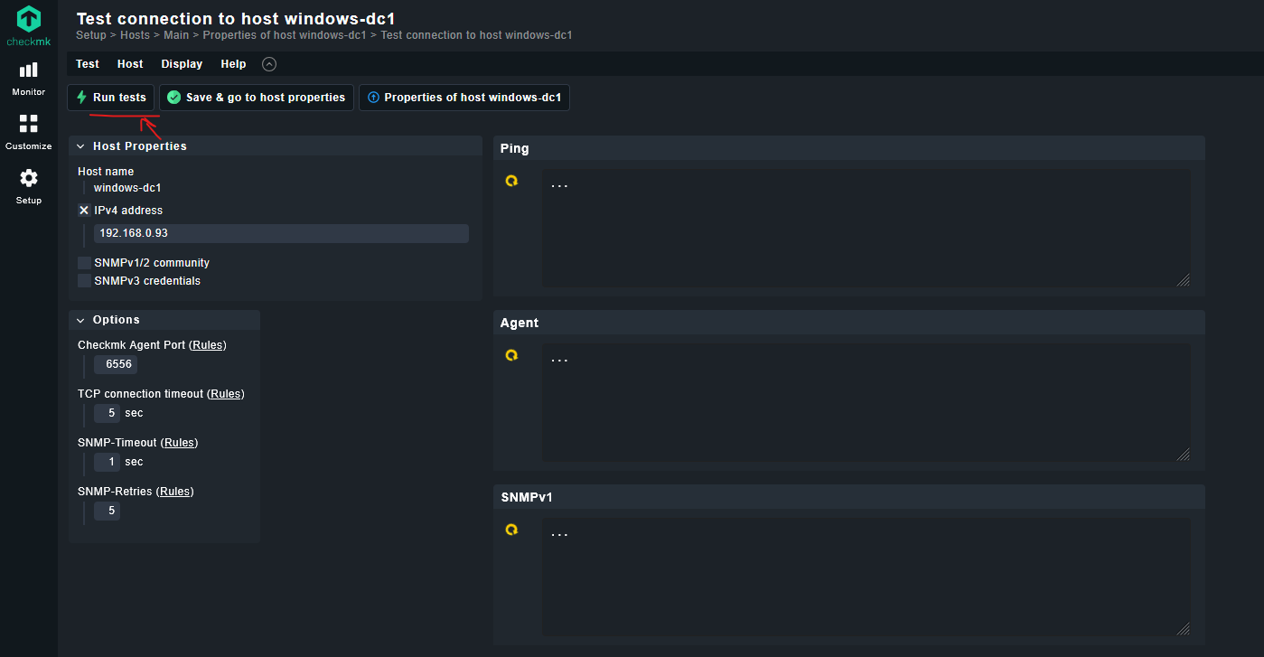

**Résultat :** Ignorer l’échec de la partie SNMP étant donné qu’on utilise un agent et non pas le protocole SNMP.

Cliquer sur « Save & go to host properties »

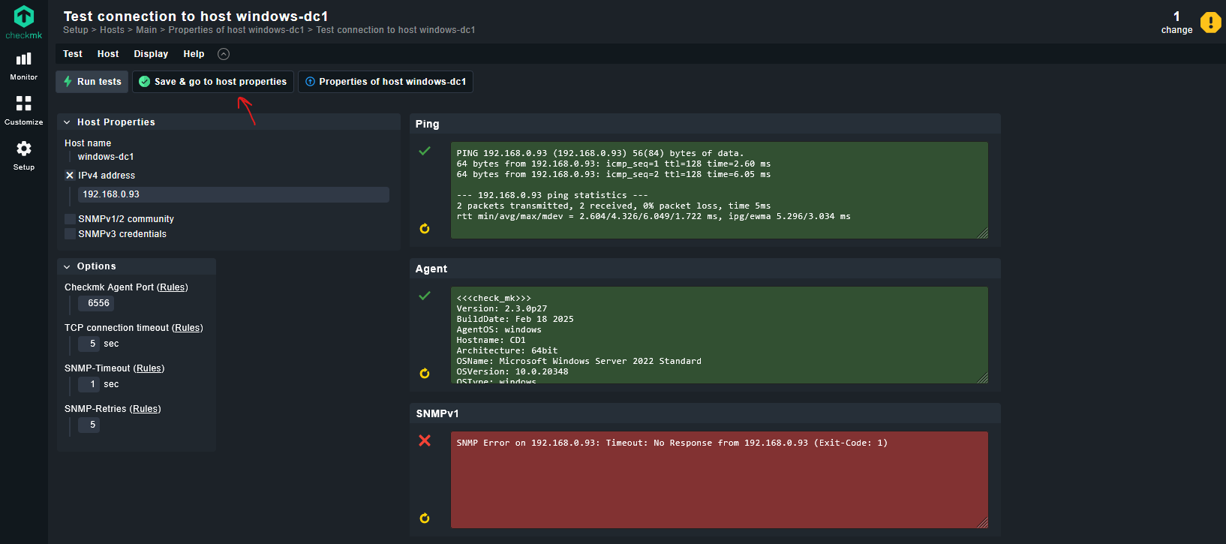

Cliquer sur « Save & run service discovery »

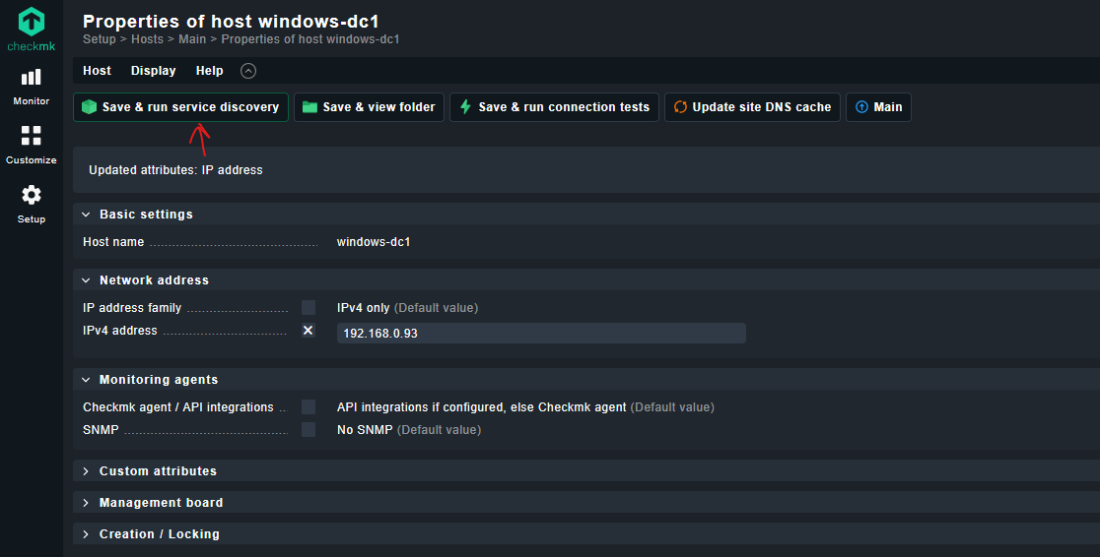

Cliquer sur le plus vert à côté des métriques que vous souhaitez surveiller ou bien cliquer sur « monitor undecided services » pour surveiller toutes les métriques proposées.

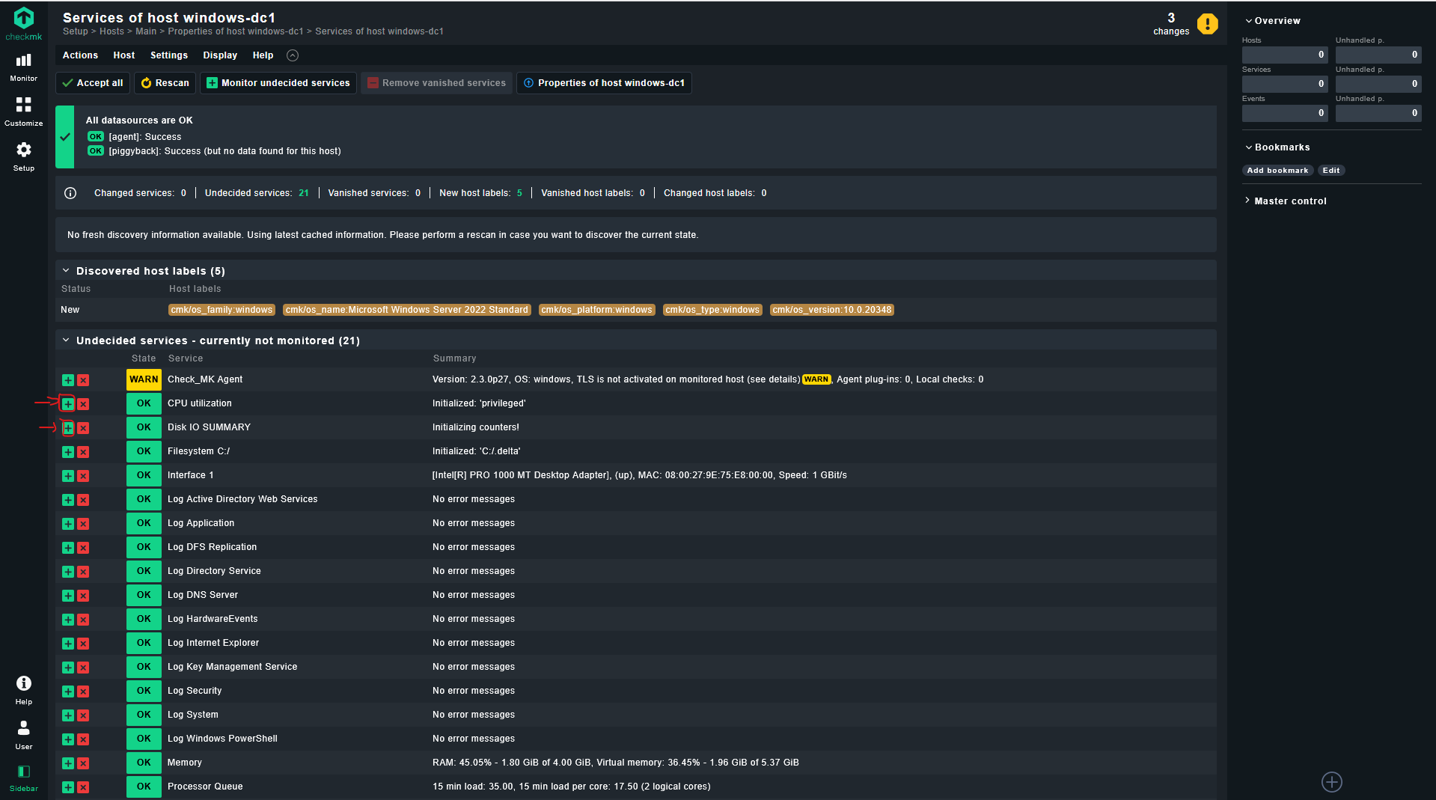

Appliquer les changements de la configuration



